CÉLULAS PROCARIOTAS (BACTERIAS)
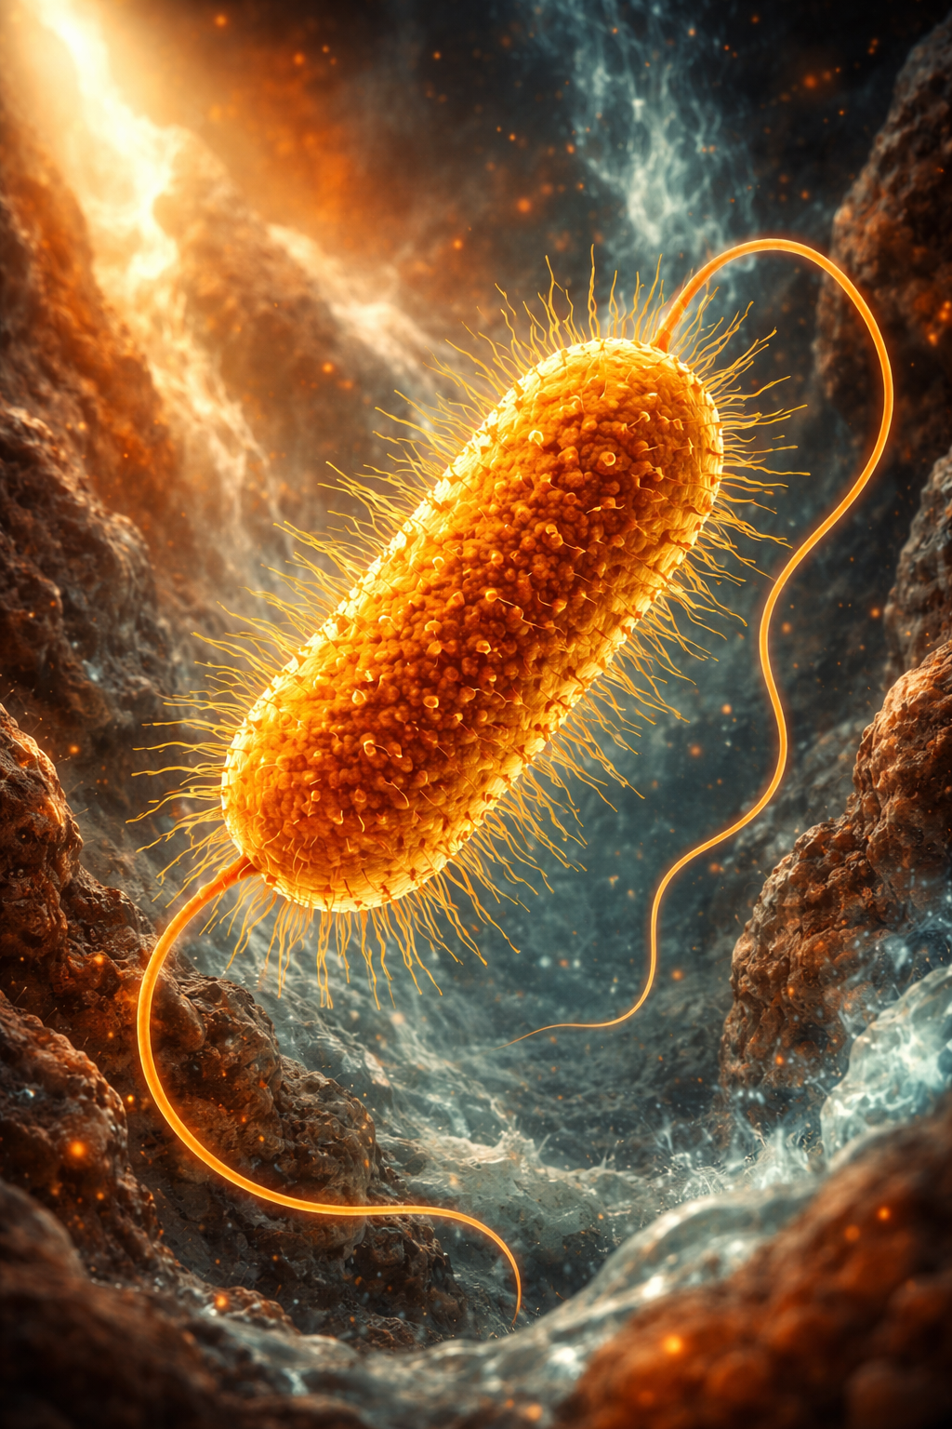
Thermus aquaticus

Estructura morfológica de uma bacteria

